**Обобщение педагогического опыта по теме:**

**«Воспитание экологической культуры у детей дошкольного возраста в условиях ФГОС»**

**«Мир, окружающий ребёнка, - это прежде всего мир природы с безграничным богатством явлений, с неисчерпаемой красотой.**

**Здесь, в природе, вечный источник детского разума»**

**В. Сухомлинский**

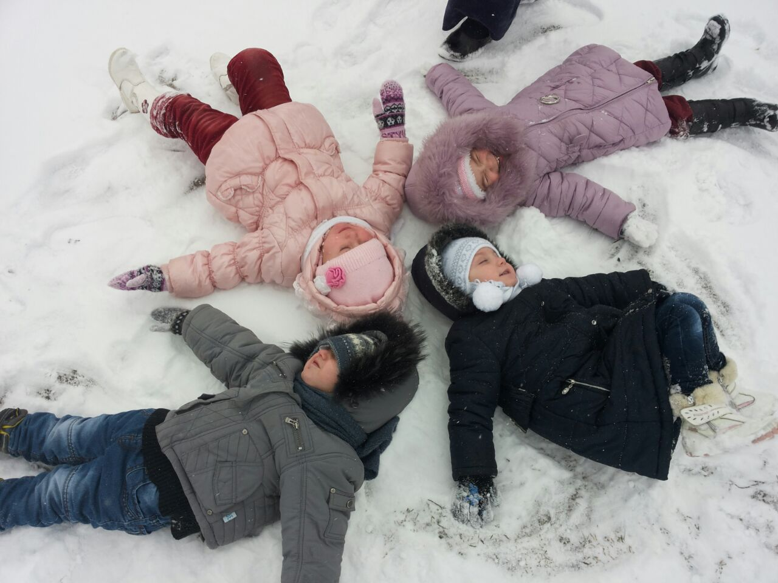

Актуальность и перспективность **опыта**

Взаимодействия человека с природой - актуальная проблема современности. С каждым годом её звучание становится всё сильнее. Слишком уж велик урон нанесён живой природе. Веками человек был потребителем по отношению к природе, жил и пользовался её дарами, не задумываясь о последствиях. И вот существующие изменения на планете побуждают ныне живущих людей глубже вникнуть в суть данной проблемы. Каждому человеку необходимо знать родную природу и знать её место в окружающем мире. Знать о природе мало - стыдно, а не знать совсем - просто невозможно. На сегодняшний день **экологическая** грамотность и бережное внимательное отношение к природе стали залогом выживания на планете.

**Экологические** проблемы являются всеобщими проблемами населения земли, они непосредственно связаны с процессом образования населения. Обретение **экологической культуры**, **экологического сознания**, мышления - это единственный для человека выход из сложившейся ситуации. На современном этапе развития общества **возрастает** значимость формирования **экологически**-ориентированной личности, что в свою очередь предполагает повышение уровня **экологической культуры уже с дошкольного возраста**.

Актуальность проблем, связанных с **воспитанием экологической культуры**, бесспорна, т. к. детский сад является первой ступенькой к освоению детьми *«азбуки природы»*.

Самоценность природы - вот основная черта новой **экологической культуры**, нового мировоззрения, которую мы должны сформировать у **детей с самого раннего возраста**.

Ребёнок приходит в мир добрым, ласковым, любящим и веселым. Он всё познаёт с великим удовольствием. И то, как он будет относиться к этому миру, научится ли быть рачительным хозяином, любящим и понимающим природу, **воспринимающим** себя как часть единой **экологической системы**, во многом зависит от взрослых, участвующих в **воспитании детей**. Поэтому перед **педагогами** стоит задача - как можно больше показать детям необходимость видеть красоту, уникальность, универсальность природы.

**Воспитание экологической культуры** является богатым источником познавательного развития **детей**. Во время прогулок, экскурсий, НОД ребёнок развивается всесторонне. У него **воспитываются** многие положительные качества.

Известно, что понимание природы рождается впервые как чувство прежде всего эстетическое, т. к. природа является основой красоты, источником живописи и музыки.

Поэтому человек, по-настоящему почувствовавший и понявший сердцем красоту природы, будет оберегать и сохранять её как источник радости и счастья.

Я считаю, что проблема **экологического воспитания дошкольного возраста** остаётся актуальной и обуславливает выбор темы моего **педагогического опыта**«**Воспитание экологической культуры у детей дошкольного возраста**».

**Условия возникновения опыта**

Возникновение **опыта** тесно связано с процессом обновления содержания на основе **ФГОС ДО**, внедрением инновационных технологий **воспитания**, предусмотренных реализуемой в ДОУ программой Н. Е. Вераксы и Т. С. Комаровой *«От рождения до школы»*.

И изучение запросов родителей по отношению к **экологическому образованию дошкольников показало**, что 75% родителей считают главной задачей **дошкольного** учреждения научить ребёнка безопасному поведению в природе, бережному отношению к ней.

Современное **воспитание** и образование также требует от ребёнка не только высокого уровня умственного развития, но и умения приумножать и оберегать природу родного края и страны в целом.

Концептуальность

В работе по **экологическому воспитанию показано**:

- что формирование **экологических** представлений успешно достигается в **условиях** специально организованной среды, через актуализацию собственного личностного **опыта** в процессе понимания и усвоения знаний о взаимодействии с окружающей природой;

- обоснована необходимость на ранних этапах формировать представления о природе, как основы для более успешной адаптации в окружающем социуме;

Своеобразие и новизна **опыта заключается**:

- в определении актуальности, проблемы, стоящей перед ребёнком;

- в определении целей и результатов;

- в нахождении использования форм и методов работы;

- в обогащении жизненного **опыта детей**;

- в интеграции образовательных областей.

Это позволяет дополнить традиционную систему работы с детьми по формированию представлений о многообразии мира природы, осознанном отношении к ней.

Реализация основных концептуальных идей **воспитания** базируется на следующих принципах: гуманизма, демократизации, индивидуализации, дифференциации, интеграции, принцип развивающего обучения и принцип регионального компонента *(изучения природы родного края)*.

- Принцип гуманизации заключается в коренном изменении характера взаимодействия в общении **педагога и детей**, предполагающий ориентацию **воспитателя на личность ребёнка**.

- Принцип демократизации предполагает совместное участие **воспитателей и родителей в экологическом образовании дошкольников**.

- Принцип индивидуализации предполагает внедрение новых форм и методов **воспитания и образования**, обеспечивающих индивидуальный подход к каждому ребёнку и его интеллектуальное развитие.

- Принцип научности способствует формированию первоначальных понятий, которые формируют элементарные **экологические знания**.

- Принцип дифференциации и интеграции предусматривает целостность и единство всех подсистем **воспитательно**-образовательной работы.

- Принцип развивающего обучения предполагает использование новых развивающих технологий образования и развития **детей**.

- Принцип регионального компонента позволяет формировать у **детей** понятия на основе непосредственных наблюдений и изучения явлений окружающей среды: использовать имеющуюся у **детей информацию для того**, чтобы они применяли свои знания в разнообразных видах практической деятельности, решать задачи нравственно-патриотического **воспитания**.

**ФГОС** опознания природы детьми.

Важным положением Стандарта является целевые ориентиры, которые определяются документом *«как возможные достижения ребёнком»*, не обязательные, но возможные и желательные достижения в его интеллектуальном и личностном развитии. Достижения в общении с природой сформулированы следующим образом: ребёнок проявляет любознательность, задаёт вопросы взрослым и сверстникам, интересуется причинно-следственными связями, пытается самостоятельно придумывать объяснения явлениям природы, склонен наблюдать, экспериментировать. Обладает начальными знаниями о себе, природном и социальном мире. Обладает элементарными представлениями из области живой природы, естествознания. Под эти формулировки и развёртывается система **экологического воспитания**.

Наличие теоретической базы.

Повышение качества работы невозможно без изучения **опыта** известных мыслителей и **педагогов**, которые внесли вклад в **дошкольную педагогику**.

Так большинство мыслителей и **педагогов** прошлого предавали большое значение природе, как средству **воспитания детей**. Я. А. Каменский видел в природе источник знаний, средство для развития ума, чувства и воли. К. Д. Ушинский был за то, чтобы *«ввести****детей в природу****»*, чтобы сообщить им всё доступное и полезное для умственного и словесного развития.

Определить верный путь по **воспитанию экологической культуры помогли идеи Л**. С. Выготского, В. А. Сухомлинского, Б. Т. Лихачёва, которые придавали огромное значение нравственно-**экологическому воспитанию**, способствующему всестороннему развитию личности ребёнка.

В настоящее время в России создано значительное количество программ, направленных на **экологическое воспитание дошкольников**, формирование их **экологической культуры**.

Большое значение в **экологическом воспитании дошкольников имеют программы**, направленные на становление начал **экологической культуры**, через познание **экологических** закономерностей природы. Это программа Н. А. Рыжовой *«Наш дом - природа»* нацелена на **воспитание** гуманной и творческой личности ребёнка 5-6 лет, с целостным взглядом на природу, с пониманием места человека в ней.

Программа предусматривает выработку у **детей первых навыков экологически**грамотного и безопасного поведения в природе, навыков практического участия в природоохранной деятельности своего края.

Программа С. Н. Николаевой *«Юный****эколог****»*. Эта программа создана на основе собственной концепции **экологического воспитания дошкольников**. Она включает как бы две программы, тем самым одновременно решая вопрос становления начал **экологической культуры у детей** и развития её у взрослых, их **воспитывающих**(ведь **воспитатель является носителем экологической культуры**).

Неоценимую помощь в работе оказали следующие пособия: Н. В. Коломнина «**Воспитание основ экологической культуры в детском саду**», З. Ф. Аксёновой *«Войди в природу другом»*, В. Н. Чернякова *«****Экологическая работа в ДОУ****»*, Л. Г. Киреевой, С. Б. Бекрежнова *«Формирование****экологической культуры дошкольников****»*, Е. А. Свешникова «Использование занимательного материала по **экологическому воспитанию дошкольников**», Л. М. Потаповой *«Детям о природе»*, В. А. Шишкина и М. М. Дедулевич *«Прогулки в природу»* и др.

Ведущая **педагогическая идея**

Моя **педагогическая идея - это воспитание** с первых лет жизни гуманной, социально-активной творческой личности, способной понимать и любить окружающую природу, взаимодействовать с ней, прогнозировать возможные последствия своих поступков.

Формирование начал **экологической культуры** - это становление осознанно-правильного отношения непосредственно к самой природе во всем её многообразии, к людям, охраняющим и созидающим её, а также к людям, созидающим на основе её богатств материальные или духовные ценности. Это также отношение к себе, как части природы, понимания ценностей жизни и здоровья и их зависимости от состояния окружающей среды.

Основная цель данной **педагогической** идеи - формирование человека с новым **экологическим мышлением**, способного осознавать последствия своих действий по отношению к окружающей среде и умеющего жить в относительной гармонии с природой, а также **воспитание** активной и творческой личности. Для достижения этой цели мною определены следующие задачи:

- развивать интерес к миру природы;

- направлять активную деятельность **дошкольника** на осознанное сохранение природы;

- формировать такие нравственные качества личности **дошкольника**, как доброта, сострадание, внимательность по отношению к природе;

- прививать трудовые природоведческие навыки;

- вести **экологическое** просвещение родителей через информационные стенды, участие в мероприятиях **экологической направленности**.

Анализируя свой **опыт**, считаю, что неумение **детей** взаимодействовать с природой - это фактически следствие неумения взаимодействовать с самим собой.

Считаю, что природа научит ребёнка видеть прекрасное, зародит стремление самому внести свой вклад в преобразование природы. Таким образом, природа поможет ребёнку развиваться всесторонне.

Формы и методы работы

Всё **воспитание** и обучение я строю в личностно-ориентированной модели. Для меня главное - это необходимость развития каждого ребёнка как личности, для этого создаю все **условия**, где формируются не только знания, умения, навыки, но и самостоятельность и инициативность, творческое отношение к делу, свобода поведения и самооценка.

Для успешной реализации этих задач мною разработаны:

- разработан перспективный план наблюдений за объектами живой и неживой природы;

Считаю, что необходимое **условие** для первоначального ознакомления **детей** с природой - это создание предметно-развивающей среды:

- в группе создан богатый природный уголок с подобранными растениями для **детей данного возраста**(огород на подоконнике, где выращивают лук, фасоль, укроп, петрушку, цветы);

- усовершенствован центр экспериментирования *(****опыты****, эксперименты, наблюдения)*;

- пополнена картотека, включающая подборку презентаций **экологических игр**, **физкультминуток**, загадок. стихотворений и песен о природе;

- постоянно пополняется мини-библиотека с произведениями детской литературы, различными энциклопедиями и журналами;

- систематизирован материал о природных зонах;

На фито-огороде выращиваем лекарственные растения.

Дети проводят сенсорное обследование их частей и семян, знакомятся с биологическими и лечебными свойствами, правилами сбора этих растений.

**Экологическая** тропа позволяет более продуктивно использовать обычные прогулки с детьми, для **экологических** занятий и одновременно для оздоровления **детей на свежем воздухе**. Одни и те же объекты посещаем много раз, особенно в разные сезоны года.

Важным источником знаний о природе являются наблюдения. Циклы наблюдений провожу в уголке природы и на участке детского сада на протяжении всего учебного года. Наблюдения одного цикла провожу друг за другом с разрывом в 2-3 дня. Наблюдения дают возможность знакомить **детей** с природными явлениями, взаимосвязью живой и неживой природы. С этой целью разработала перспективный план.

На прогулках и экскурсиях дети учатся видеть не только красоту окружающего мира, но и приобретают навыки **культурного** поведения в природной среде, закрепляя не только в памяти, но и на деле правила поведения в природе: *«Не сори!»*, *«Не шуми!»*, *«Не груби!»*. Знакомятся с наиболее типичными для данной местности растениями и животными, со средой их обитания, как естественной, так и созданной человеком, учатся беречь и ценить её, понимают, что необходимо для растений и животных, за которыми они ухаживают.

Большое значение в **экологическом воспитании я отвожу беседам**. Здесь стараюсь продумать, как сообщить важную информацию, использую красочные альбомы, открытки, слайды, видеофильмы, книги. Когда рассказываю о природе и её богатствах, ставлю своей задачей не только **воспитание** бережного отношения ко всему живому, но и **воспитание** национальной гордости за свою страну и родной край.

Труд в природе также имеет большое **воспитательное значение**. В процессе труда у **детей** формируется бережное, заботливое отношение к природе. Например, дети очень любят трудиться в нашем зелёном уголке. При этом я учитываю **возраст и опыт детей**. Большое удовольствие им доставляет работа по уходу за растениями (полив цветов, протирание листьев, уборка сухих листьев в горшках и т. д.) В процессе ухода дети получают представление о том, как растут и развиваются растения, какие **условия** для них нужно создать.

Традицией в нашем детском саду стало проведение **экологических акций**. Так осенью была проведена акция *«Чистый двор»* с целью вовлечения в природоохранную деятельность и привлечения внимания **дошкольников к современным экологическим проблемам**. Ребята работали на участке, очищали землю от пожухлой травы, бытового мусора, благоустраивали клумбы. дети работали с энтузиазмом, между ними проходили соревнования *«Кто больше соберет мусора»*. Зимой мы провели акцию *«Пусть будет зима доброй для пернатых»*, ярмарку-рекламу кормушек.

В рамках **экологического марафона проходили***«уроки доброты»*, **экологические беседы**, *«час****экологического чтения****»*, выставка рекордов природы.

В **экологическом воспитании** применяю метод экспериментирования, который можно рассматривать как метод, близкий к идеальному. Занимательные **опыты**, эксперименты вызывают у **детей** интерес к объектам живой и неживой природы, побуждают их к самостоятельному поиску причин, способов действий, проявлению творчества, а также стимулируют их активность в процессе познания мира. С помощью **опытов** мы с детьми решаем множество познавательных задач. Например, что будет с водой, если вынести её на мороз? Или наоборот, если взять снег в тёплую **ладошку**, что с ним произойдёт? Где лучше растёт растение: в тёплом или холодном месте? Как меняются свойства песка, если его смочить водой? Очень полезно дать детям самостоятельно сделать выводы о качестве предметов, а затем дать высказать своё мнение, которое сложилось в процессе их посильной исследовательской деятельности.

Также в своей работе использую проектный метод, который помогает реализовать принцип интеграции образовательных областей и может быть направлен на организацию игровой, познавательно-исследовательской деятельности. В данном направлении мною разработаны и реализованы проекты *«Ёлочка - зелёная иголочка»*, *«Люби и знай свой край»*, *«Эти удивительные насекомые»*.

В становлении **экологического** сознания важное место отвожу игровой деятельности. Именно в ней формируются у **детей** моральные нормы и правила поведения в природе. **Педагогически** правильно организованная игровая деятельность позволяет добиться самого полного самовыражения **детей**, активности их действий, которые соглашаются с общепринятыми нормами познания окружающей среды.

В своей практике я использую дидактические, сюжетно-ролевые, творческие игры, игры-ребусы, игры-медитации. также мне очень нравится такой игровой приём, как получение писем-жалоб от жителей леса, сада, огорода и др.

В группе совместно с родителями были изготовлены картотеки **экологических игр по возрастам**: *«Вершки и корешки»*, *«Узнай и назови»*, *«путешествие по лесу»* и др. Развивать положительные эмоции по отношению к природе помогли игры-превращения: *«Построй домик животному»*, *«Приготовь лекарство»*.

В работе по **экологическому воспитанию** большое значение имеет использование художественной литературы, которая открывает и объясняет ребёнку жизнь общества и природы, мир человеческих чувств, взаимоотношения, сопровождает его с первых лет жизни.

Устное народное творчество - потешки, пословицы, поговорки - играют важную роль при проведении режимных моментов, которые знакомят **детей** с образностью родного языка, позволяют им понять новую информацию и обнаружить своё понимание чаще всего в недоступных для наблюдения явлений природы, их взаимосвязи между собой.

Широко использую подобранную детскую литературу в зависимости от времен года и погоды. Приобщаю их к красоте художественного слова, заучиваю с ними стихи. В своей работе подбираю **экологические загадки**, они помогают развивать слуховое **восприятие**, способствуют расширению у **детей** представлений о природе, которые я стараюсь чаще всего использовать в свободной деятельности. Постоянно стараюсь пополнить знания **детей** о родном крае и родной стране, чтобы вызвать у них интерес, развить любознательность к художественному слову.

Большой интерес **детей вызывают экологические сказки**, которые определяются прежде всего новизной сюжета, наличием необычных персонажей, их действий, а также конечным результатом. **Экологические** сказки учат научному видению в занимательной форме, помогают раскрыть сложные явления в природе. Детям младшего **дошкольного возраста** наиболее интересны сказки о домашних животных. Старшим детям нравятся волшебные сказки. Также сказки, написанные самими детьми, занимают особое место в **экологическом воспитании**. Они помогают глубже понять детские интересы и их направленность.

Роль праздников и развлечений заключается в сильнейшем воздействии на эмоциональную сферу личности ребёнка. Важно в таких праздниках не столько **воспроизведение** знакомых музыкальных произведений, стихотворений, игр, отгадывании загадок на тему природы, сколько включённость **детей** в переживание событий, в осознании **экологических проблем**, доступных пониманию **детей**. Мы проводили праздники, посвящённые дню защиты Земли, - *«Наш дом - Земля»*, *«Зелёная планета»*. По ходу сюжета разыгрываемой детьми сказки, отдельного эпизода мы старались вызвать у **детей** переживания гуманных чувств, сочувствия, острого желания помочь героям или решить возникшую ситуацию.

Провожу соответствующую работу с родителями, организую родительские собрания, консультации и беседы **экологического содержания**. Например, *«Прогулки с ребёнком»*, *«Азбука поведения в природе»*, *«****Экологические игры****»*, *«Зелёная аптека»* и т. п.

Также использую нетрадиционные формы работы: деловые игры, прямой телефон, круглый стол, дискуссии.

Подбираю соответствующий материал для родительского уголка, стендов и **экологических плакатов**.

В помощь родителям оформила **экологический стенд**, где помещены статьи, стихи, загадки по **теме**, приметы и **экологические игры**. Также в работе использую **педагогические ширмы**, где родителям даю практические советы по узкой **теме**. Через ширмы знакомлю **детей** и родителей с народными приметами, но обязательно с заданием *«Почему так говорят?»*

Богатая информация в родительском уголке позволяет не только привлекать внимание родителей, но и вызывает их на общение.

Провела конкурсы детских рисунков по **теме***«Как я провёл лето»*, *«Листопад»*, *«Мы встречаем Новый год»*. Родители приняли участие в выставке поделок из природного материала на тему *«Осенние фантазии»*, *«Зимние узоры»* «Край родной- любуюсь я тобой»

Привлекаю родителей к участию в праздниках, развлечениях, провожу Дни открытых дверей.

Мои родители принимали активное участие в **экологических мероприятиях**: акции *«Чистый двор»*, *«Пусть будет зима доброй для пернатых»*, *«Акции добрых дел»*.

Родители изготовили кормушки для птиц, отремонтировали игрушки и мебель, участвовали в озеленении участка и создании построек, сшили костюмы для развлечений и праздников. Таким образом, работа с семьями **воспитанников** детского сада приносит положительные результаты. Всей своей работой сотрудники детского сада доказывают родителям, что их вовлечение в **педагогическую деятельность**, заинтересованное участие в **воспитательно**-образовательном процессе важно не потому, что этого хочет **воспитатель**, а потому, что это необходимо для развития их собственного ребёнка.

